Полезное с приятным и мир мои увлечений

Много лет пытаюсь совместить приятное с полезным. Люблю создавать своими руками разнообразные вещицы, которые могут украсить интерьер, костюм, стать подарком для друзей и близких. Не шедевры, но это то, что я делаю с увлечением и всегда нахожу для этого время. У меня есть любимый материал,- это бумага. А какая она сейчас разнообразная, на любой вкус и цвет…Бумагу люблю за ее разнообразную фактуру, раскраску, плотность. За то что ее можно резать, сгибать, крутить, мять, клеить, рвать и т.д. ОНА бывает капризной, нежной и грубой, но она всегда дает огромные возможности для фантазии.
Это - замечательный материал для детского творчества. Большинство детей с удовольствием работают с ним, поэтому на уроках и кружковых занятиях я стараюсь показать разнообразные приемы и техники работы с бумагой. Использую объемное моделирование, и из бумаги ученики строят макеты храмов, городские кварталы, проекты города будущего.
Вот уже 7 лея я увлечена скрапбукингом-- изготовление поздравительных открыток, подарочных коробок, конвертов , сертификатов из бумаги и декоративных элементов. Создавать из красивой бумаги, цветов, лент, бантиков, стразов и прочих милых штучек уникальные открытки -- это большое удовольствие. Здесь вы можете посмотреть мой мастер-класс "Открытка поздравительная".

«Открытка поздравительная»

День рождение каждого человека - прекрасный повод сделать открытку. В этом мастер- классе расскажу , как сделать поздравительную открытку для мамы или сестры т.е. женскую .

Материалы и инструменты:
- Плотная бумага для основы открытки. Это может быть плотная бумага для скрапбукинга (кардсток –это картон), бумага для акварели или альбомный плотный лист.
- Бумага для украшения. Лучше использовать бумагу для скрапбукинга с рисунком, если такой бумаги нет, ее можно распечатать, используя рисунки из интернета или использовать цветную бумагу для принтера, а еще при помощи специального станка сделать тиснение. Можно и другую для декоративных работ.
- Ножницы.
- Клей-карандаш, горячий клей – пистолет ( по желанию)
- Декоративные элементы, вырубки , цветы.
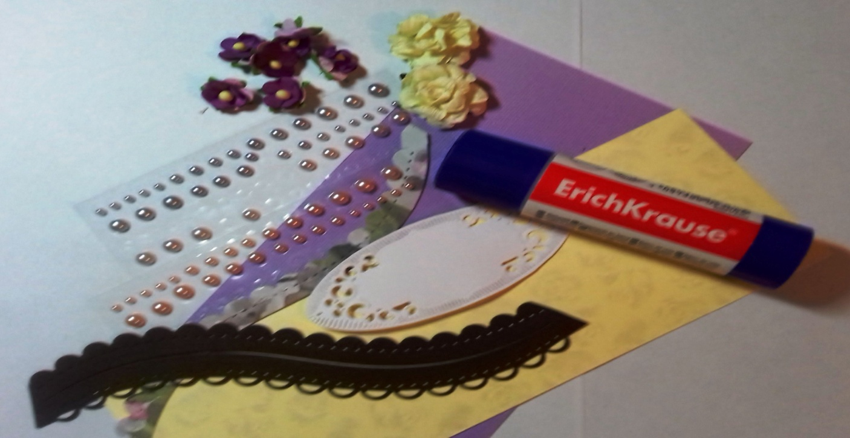

Порядок выполнения работы

Шаг 1 . Подбираю материал (бумагу) в коричневато- бежевой, желто-белой и сиреневой гамме(как кому нравится), цветы, жемчуженки и бумажные вырезки (я их делаю при помощи разных инструментов -ножи для вырубки). Для открытки из белой акварельной бумаги делаю заготовку 20х20 и складываю ее пополам.

Шаг 2. Из желтой и сиреневой бумаги делаю два прямоугольника: сиреневый – 9 х19 и желтый – 8 х17. Приклеиваем на белую сторону открытки поочередно так, чтобы был виден со всех сторон белый кант, и сиреневое очертание по краям открытки.

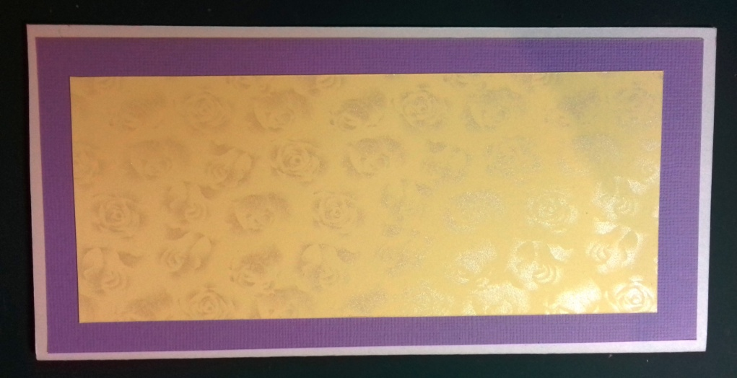

Шаг 3. Теперь украшаем дополнительными элементами : волнистой полоской,
заготовкой для надписи(белая), цветами и жемчужинками. Все приклеиваем, создаем композицию .Можно добавить листочки , вырезать из белой бумаги различной формы, и обязательно сделать надпись .У меня готовая , на клеящейся основе. Если написать тонким фломастером или цветной гелевой ручкой , тоже будет аккуратно. Открытка готова!

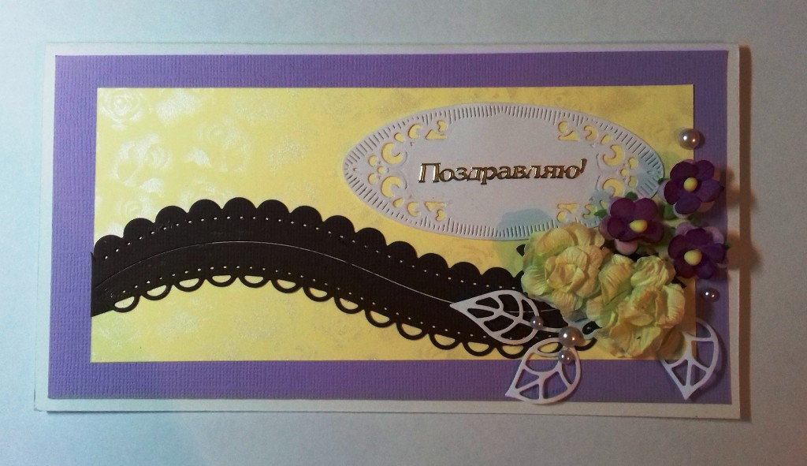
Можно подписывать и дарить….

Люблю работать с фоамираном ( фом - эва, и такое название можно встретить). Этот материал открыла для себя 4 года спустя. Богатая цветовая гамма, очень приятен в работе не выгорает, его и дети восприняли хорошо , понравилось работать с ним, чем то , по приемам работы напоминает бумагу, но отличается эластичностью и технологическим процессом, необходим утюг, для нагрева материала, и тогда делай с ним ,что угодно.
Что делает привлекательным данный материал, изготовленные на его основе изделия практически не меняют своего вида при случайном давлении на них. Например, брошь из фоамирана не погнется, если случайно прижать ее о холодную поверхность. По этой же причине сегодня можно встретить даже свадебные букеты из фоамирана – это необычно, стильно и очень практично, если Вы хотите сохранить воспоминание о самом счастливом дне не только на фотокарточках – такие цветы точно не увянут.
Помимо этого можно иметь уверенность в том, что изделия из фоамирана не выгорят под солнечными лучами, а также не испортятся при повышении или понижении влажности, и пр. неблагоприятных климатических условиях. Если, конечно, Вы нарочно не оставите их под палящим солнцем и проливным дождем на неделю-другую. А вот, например, носить цветы из фоамирана в волосах, не прикрывая голову, можно без всяких опасений.

Здесь представлены некоторые мои рукоделки из фоамирана.
